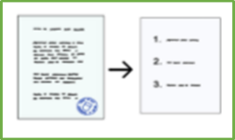
Liste mit den wählbaren Beschäftigten
Diese Beschäftigten können Sie für die Wahl vom
Werkstatt-Rat vorschlagen.
Die Wahl ist am ….

Nummer | Name | Vorname | Gruppe

Sie arbeiten seit 6 Monaten in der Werkstatt?
Ihr Name ist nicht auf der Liste?
Dann informieren Sie den Wahl-Vorstand:
Telefon:
E-Mail:
Adresse:

